PENGGUNAAN APLIKASI KEUANGAN UNTUK MENINGKATKAN PENGELOLAAN KEUANGAN PADA UMKM KERANJANG PASAR PAK FERI
PRAKTEK KERJA PENGABDIAN MASYARAKAT

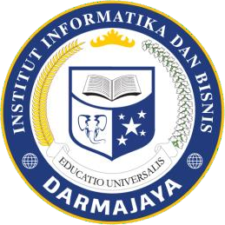

Disusun Oleh :

Annisa Ramadhani 1912120089

AKUNTANSI

FAKULTAS EKONOMI DAN BISNIS

INSTITUT INFORMATIKA DAN BISNIS DARMAJAYA BANDAR LAMPUNG

2022

